Сценарий утренника в первой младшей группе
« Новогодняя сказка»

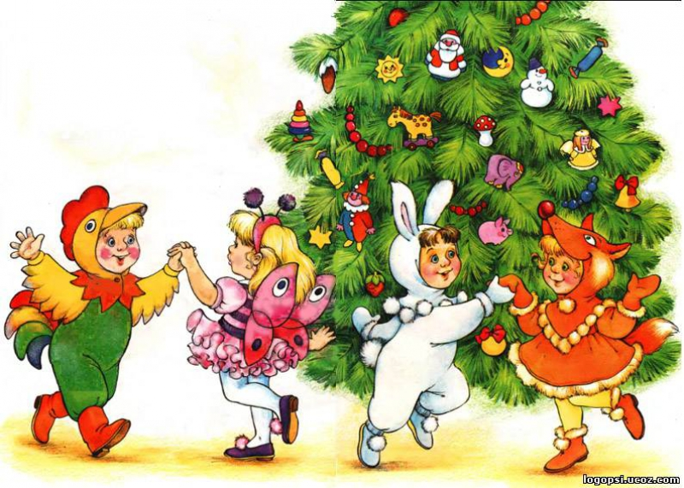

Сценарий утренника в первой младшей группе «Новогодняя сказка»

Сценарий новогоднего утренника в 1 младшей группе.

Цель:
создать условия для положительного эмоционального состояния детей, обогатить малышей яркими впечатлениями, побуждать принимать активное участие в действии.

Действующие лица:
Ведущая
Снегурочка
Снеговик
Лисичка
Дед Мороз

Ход:
Под веселую музыку дети входят в зал, обходят вокруг елки.

Ведущий:

- Ребята посмотрите, в какой красивый и волшебный лес мы с вами попали (обходят вокруг ёлочки)
Нам праздник веселый зима принесла,
Зеленая елка к нам в гости пришла!
Как блестят на ней игрушки!
Вот сосулька изо льда,
А на самой, на макушке
Ярко-красная звезда!
Будем песни петь, плясать,
Дружно Новый год встречать!
Ведущий:
Возле елки дом стоит,
А под елкой снег блестит,
А в окошке огонек,
Кто-то лампочку зажег.
Кто же в домике живет?
Выходи к нам в хоровод
Берет колокольчик и звенит. Из домика выходит Снегурочка.
Снегурочка:
Здравствуйте, ребята! Вы меня узнали? Я Снегурочка, внучка Дедушки Мороза! Какая у вас красивая елка! А почему на ней огоньки не горят?
Ведущий: А мы не знаем, как ее зажечь.
Снегурочка: А я вам сейчас помогу. Давайте, ребята, дружно все потопаем (дети топают, а сейчас похлопаем.
Ёлочка загорается.
Снегурочка: Ребята, а давайте дружно подуем на елочку.
Дети дуют, огоньки гаснут.
Снегурочка: Ой, огоньки погасли. Давайте снова елочку зажжем. Дружно все потопаем, а сейчас похлопаем.
Ёлочка загорается.
Снегурочка: Молодцы ребятки.
Ведущий: Какая стала наша ёлочка красивая.
Здравствуй праздничная ёлка.
Ждали мы тебя весь год!
Мы у ёлки новогодней.
Водим дружный хоровод.
- Давайте нашей ёлочке песенку споём.

Исполняется песня "Не коли нас ёлочка".
Дети садятся на стульчики.

Звучит музыка, в зал с метелкой в руках входит Снеговик.
Снеговик:
Я, ребята, Снеговик!
К снегу, к холоду привык!
Вы слепили меня ловко,
Вместо носика - морковка,
А на голове ведро,
Не дырявое оно!
Снеговик я не простой,
А веселый, озорной!
Очень я люблю играть,
Бегать, прыгать и… плясать!
Ой, а снегу-то, сколько около елочки! Ну-ка, где моя метла?
Я снег метлою разметаю
И снежинки раздуваю!
Обходит вокруг елочки, разметает "снежок", звучит музыка.
Ведущий:
Подожди, подожди, Снеговик! Не разметай весь снежок! Наши ребятки очень любят зимой весело играть со снегом!
Исполняется игра «Снежки».
Снеговик:
Молодцы ребята, как весело поиграли!
Ведущий:
- Снеговик, а наши ребята ещё умеют танцевать.
Снеговик:
А ну, а ну покажите.
Пляска « Хлопушки»
Снеговик:
Молодцы ребятки. Ой, тише, тише.… Слышите? Снежок скрипит, кто-то к нам сюда спешит!
Звучит музыка, в зал вбегает Лиса.
Лиса:
Я Лисичка, хвостик рыжий,
Встану к елочке поближе!
Вы меня не бойтесь, детки,
Я сегодня так добра,
Никого из вас не трону,
Веселиться к вам пришла!
Только вот пока я к вам по снежку бежала, мои лапки очень замерзли, никак не могут согреться!
Ведущий:
Ничего, Лисичка, это не беда, поиграй с нашими ребяткам, и мигом согреешься!
Проводится игра, "Лесные животные и лиса"
Дети садятся на стульчики.
Лиса: Молодцы ребята, как весело поиграли, мои лапки согрелись.
Снегурочка: Ребята, что-то долго к нам Дед Мороз не идет, подарки не несет. Давайте его позовем, крикнем громко: "Дед Мороз! Ау-у!"
Дети повторяют эти слова вместе с взрослыми. Звучит музыка выхода Деда Мороза.
Дед Мороз:
Ау, ау-у! Иду, иду!
Здравствуйте, ребятишки.
Девчонки и мальчишки!
С Новым годом поздравляю,
Всем здоровья вам желаю!
Вот я к вам пришел опять,
Будем песни петь, плясать!
Встанем дружно в хоровод,
Славно встретим Новый год!
Исполняется песня «Дед Мороз»
Дед Мороз: Песню спели вы на диво, очень громко и красиво.
А теперь пришла пора поиграть нам, детвора.
Проводится игра «Заморожу»
Дед Мороз:
- Покажите ваши ручки, любят ручки поплясать
Я сейчас их заморожу, надо ручки убирать!
- Покажите ваши ножки, любят ножки поплясать
Я сейчас их заморожу, надо ножки убирать!
- Покажите ваши ушки, ушки любят поплясать
Я сейчас их заморожу, надо ушки убирать!
- Покажите ваши щечки, любят щечки поплясать.
Я сейчас их заморожу, надо щечки убирать!
Дети садятся на стульчики.
Дед Мороз:
Очень весело играли,
Свою ловкость показали!
Хватит, хватит, не могу!
Я присяду, отдохну,
Ну а вас озорники,
Почитать прошу стихи!
Дети читают стихи.( Настя и Арина)
Дед Мороз: Молодцы ребята, вы меня порадовали.
Снегурочка: Дедушка Мороз, ты не забыл про подарки?
Дед Мороз:
Шел по лесу Дед Мороз,
Вам, друзья, подарки нес!
Была вьюга, снег кружил
Я подарки… у-ро-нил…
Снеговик находит большую конфету под елочкой.
Снеговик: (Расстроено) Дедушка Мороз, мы всюду побывали и нашли только одну большую конфету.
Дед Мороз: Вы не расстраивайтесь ребята, конфета не простая, а волшебная.
Стучит посохом, говорит «волшебные» слова, разворачивает конфету и достает подарок.
Дед Мороз: Пора, друзья!
Проститься нужно.
Всех поздравляю от души,
Пусть Новый год встречают дружно
И взрослые, и малыши.
Дед Мороз, Снегурочка и Снеговик, лиса: (вместе)
До свиданья детвора!
Через год ещё придем
И веселье принесём! (уходят)
Ведущая: В Новом году вам желаем успеха!
Побольше весёлого, звонкого, детского смеха!
Всем спасибо за вниманье,
Говорим Вам «До свиданья!
До счастливых новых встреч!»
Дети под музыку уходят из зала.

